1.解压压缩包，在解压文件夹中找到Proteus8.4 SP0 with Advanced Simulation文件夹，在该文件夹中找到 “Proteus 8.4 SP0 Pro-Demo Setup.exe”文件，双击开始安装软件。

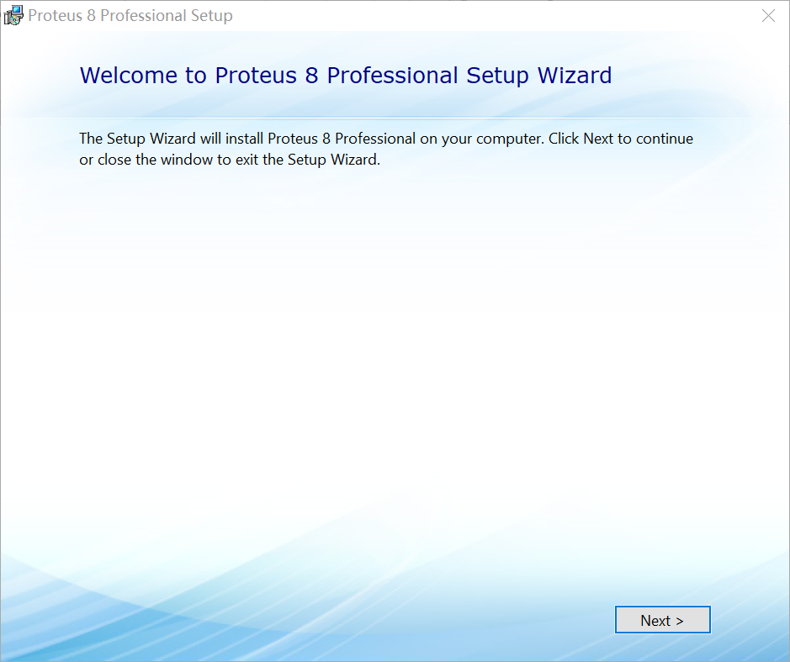

2.单击Next，出现下图对话框时，勾选“I accept the terms in the license agreement”，继续单击单击“Next”。

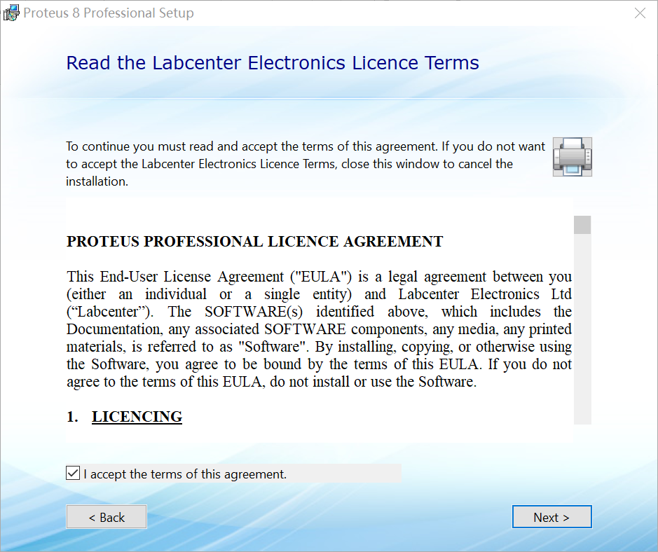

3. 出现下图对话框时，勾选Use a licensekey installed on server，然后连续点击Next。

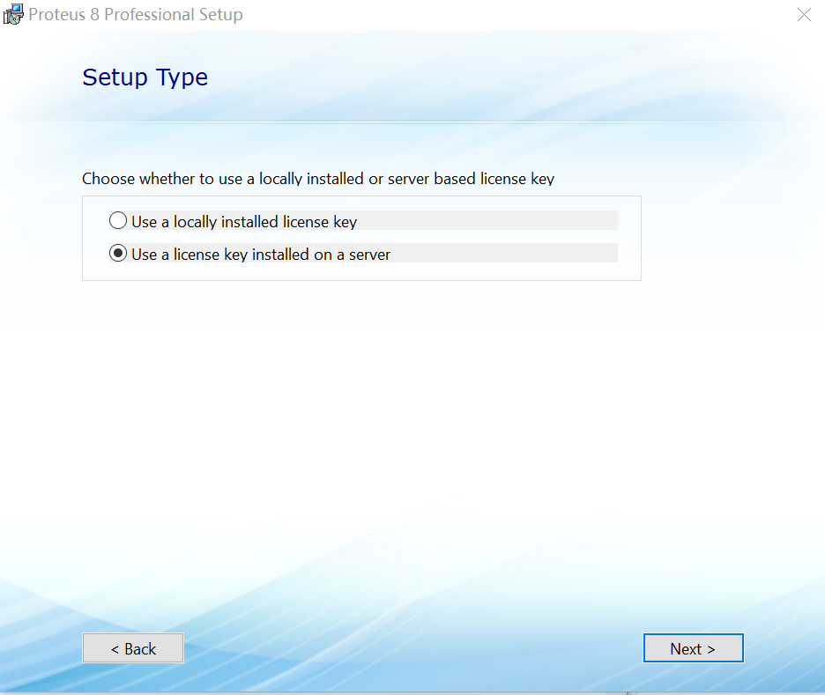

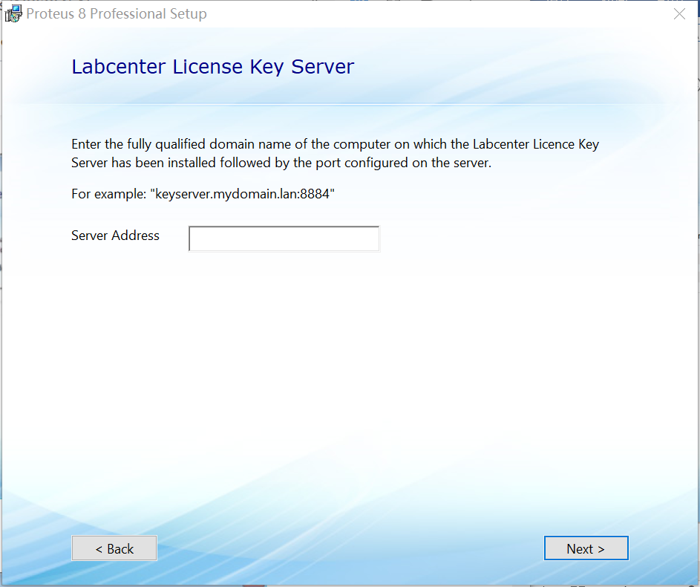

4. 在下面的界面中，三个选项全部选中，点击“Next”。

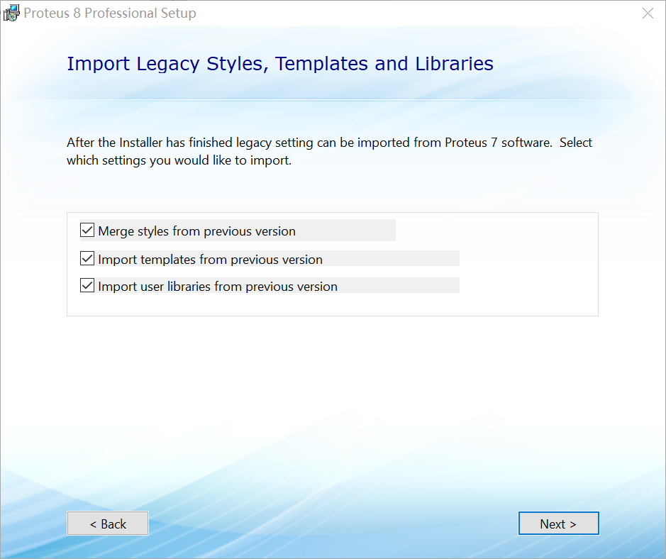

5、选择安装方式“Custom”，点击“Next”。

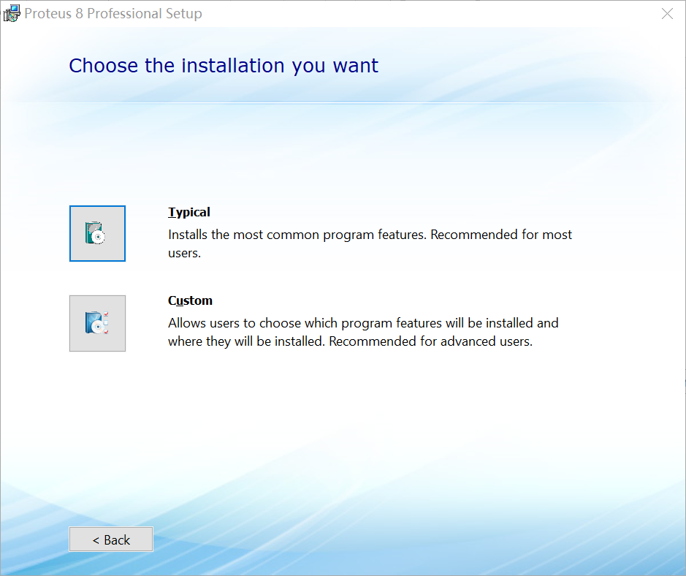

1. 选择安装路径后，点击“Next”。

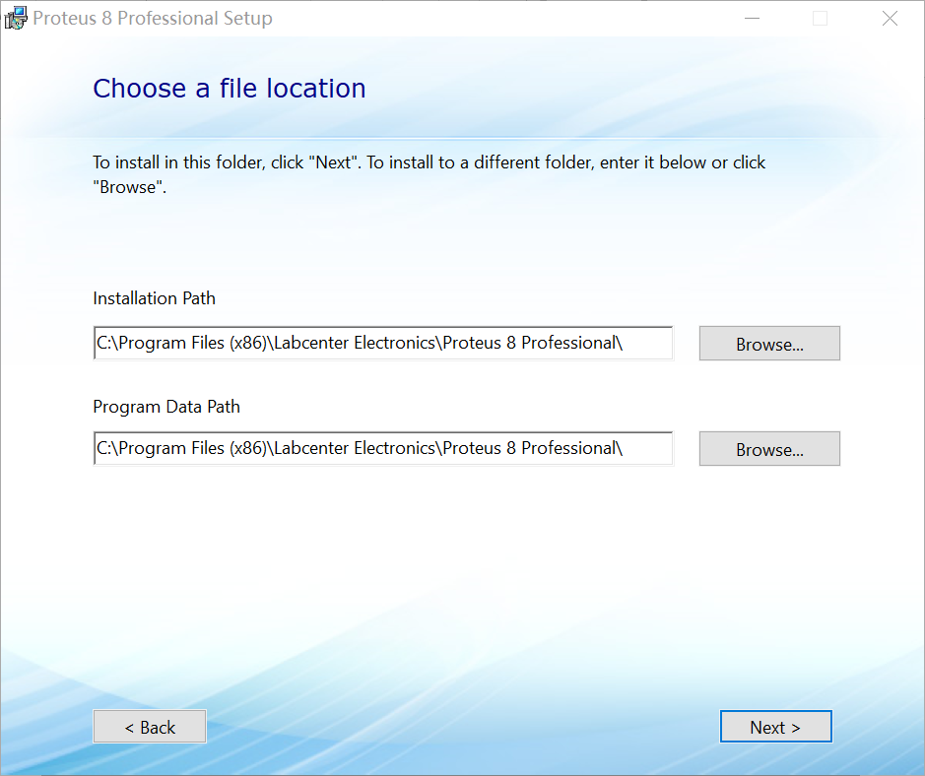

7、选择安装的软件工具，点击“Next”，然后点“Install”开始安装。

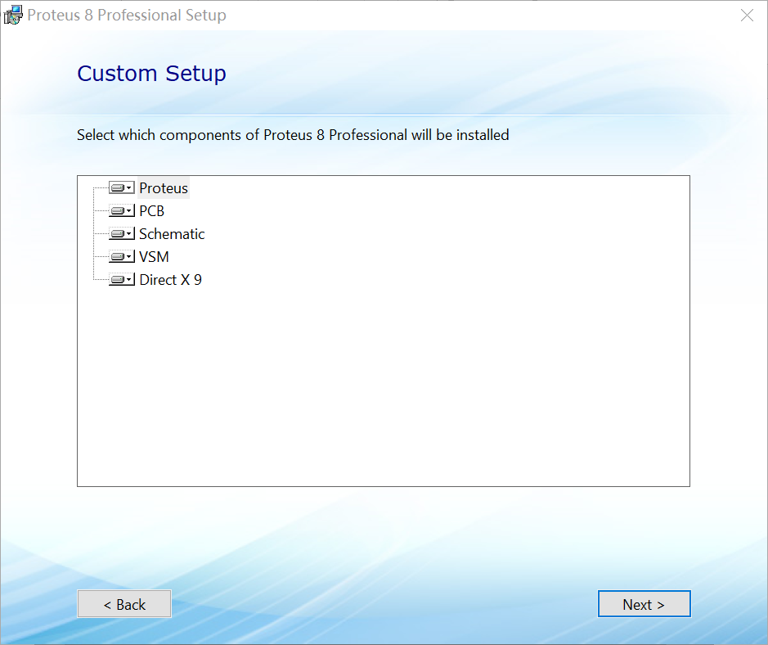

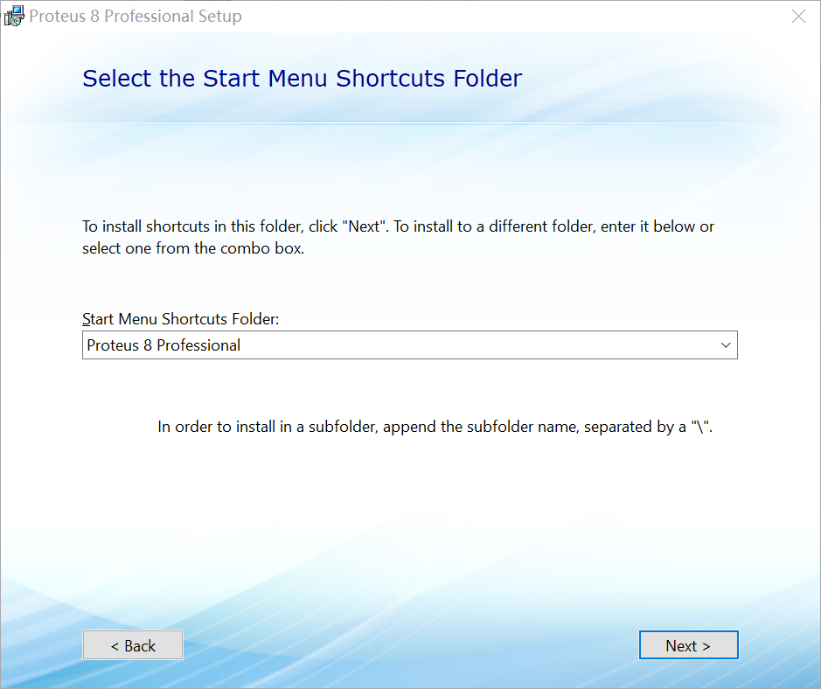

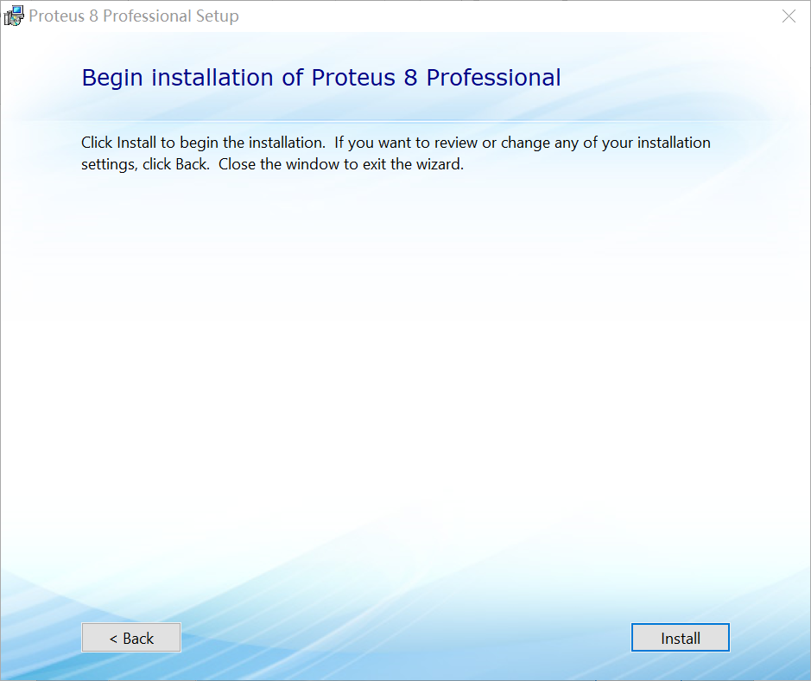

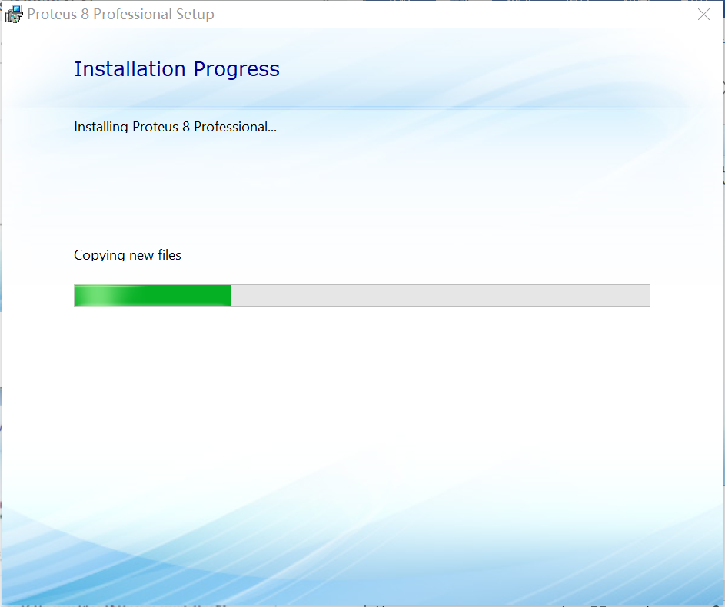

8、弹出下面的对话框时，选中“Cancel”，（如果之前有安装过Proteus早期版本及相应的库文件需要导入的话，就选中“Import”）。

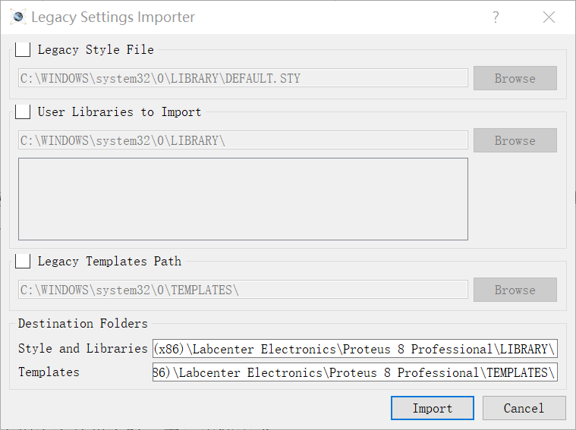

9、出现下面的界面时，表示安装完成。单击Close.

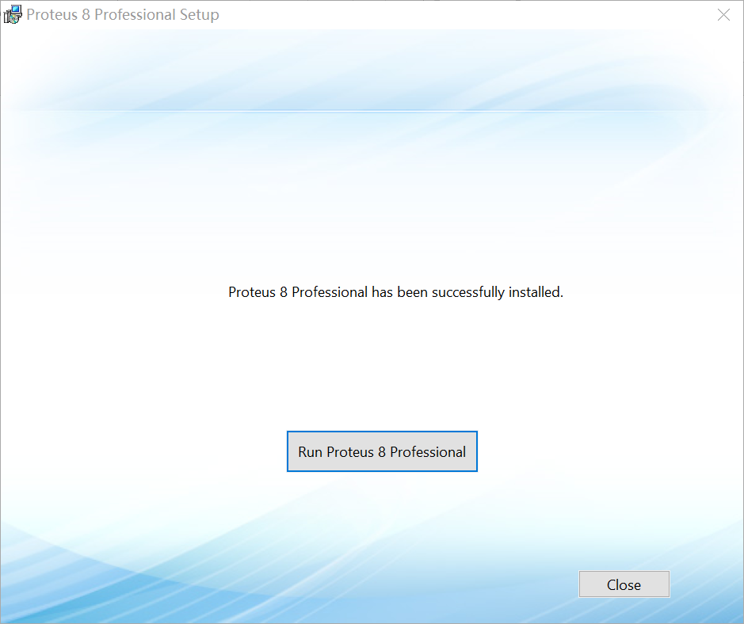

10、在解压文件夹中找到proteus8.4汉化包文件夹，双击打开。打开Translations文件夹，将其中的proteus_zh_CN.qm文件复制到下面的目录中。

* 32位系统：C:\Program Files\Labcenter Electronics\Proteus 8 Professional\Translations
* 64位系统：C:\Program Files (x86)\Labcenter Electronics\Proteus 8 Professional\Translations

11、在解压文件夹的Proteus8.4 SP0 with Advanced Simulation文件夹中找到Update Proteus8.4 SP0 Demo to PRO ENG v1.0，右击选择以管理员身份运行。弹出如下窗口，单击Browse..找到Proteus8的安装位置（C:\Program Files (x86)\Labcenter Electronics\Proteus 8），点击确定

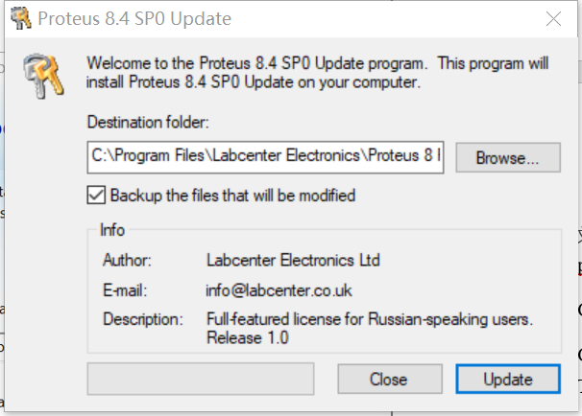

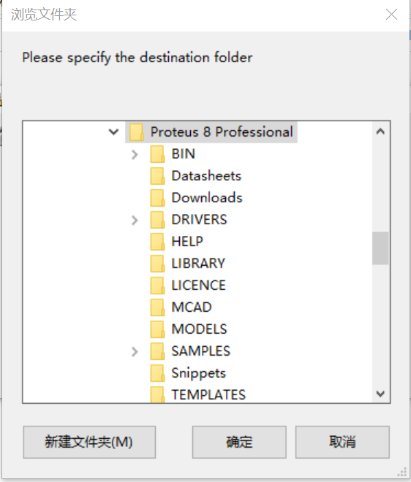

12、接着在下面的界面中单击Update，插件安装成功后单击确定。

